Творческая работа
Мой класс – лучший!
А в моё оконце постоянно светит солнце.
Если нет его на небе, в классе точно есть оно.
Пятьдесят лучей ребячьих, двадцать пять сердец стучащих
Освещают, согревают. Счастье - вот мое!
На уроках не скучаем, много нового узнаем,
Кто вершины покорил, кто Америку открыл.
То исследуем глагол, кто новый вариант нашел,
Как выращивал кристалл, какие книги прочитал,
Кто презентацию представил, только ахнуть всех заставил,
У кого идея успела родиться - надо в классе поделиться!
То плакаты рисовали, ветеранов поздравляли,
Сколько вопросов, сколько затей!
Ура! Завтра снова едем в музей.
Немного времени прошло – новый конкурс ждет ещё.
Для Ксюши, Алины и Юли – «Волшебное слово»,
«Я помню! Я горжусь!» - для Даши, Вики и Егора.
Мы науки постигаем, в научных конференциях участие принимаем,
Фотоконкурсы, олимпиады – вновь с детьми я снова рядом.
Ребята не могут жить по-иному: сделал сам - помоги другому.
В классе есть у нас актив, сформирован коллектив,
И танцуем и поем, и спектакли создаем,
Есть спортсмены - медалисты, можем тоже похвалиться!
Считаю, что не зря я живу, очень, дети, вас люблю!
Мои лучики надежды дарят радость, как и прежде!
Фотографии
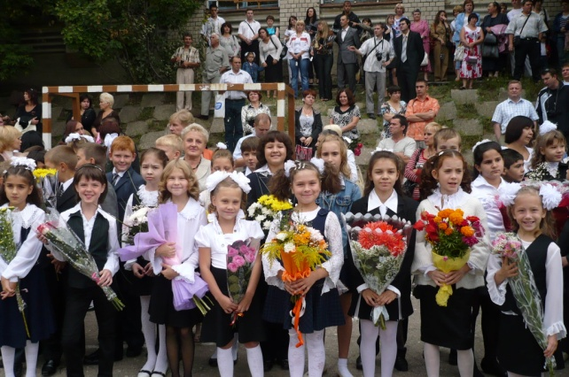
Здравствуй, мой любимый класс!
Как я рада видеть вас!
Вновь зовёт всех на урок
Школьный радостный звонок
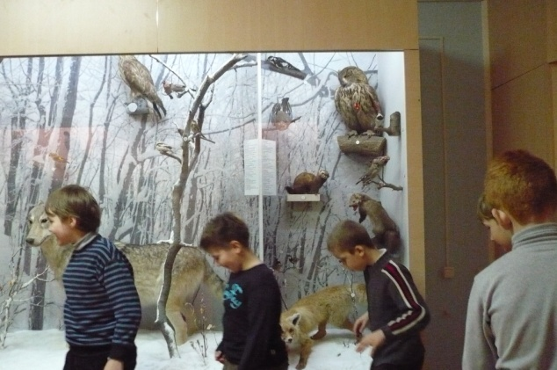
Идет урок окружающий мир.
Какие тайны лес нам открыл?
Мы исследуем следы
Волка, зайчика, лисы.

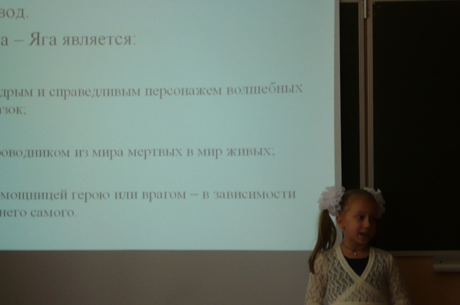
-Кто такая баба - Яга?
Я исследовать должна.-
Так Настя Усова решила,
И свою работу на «пять» защитила!
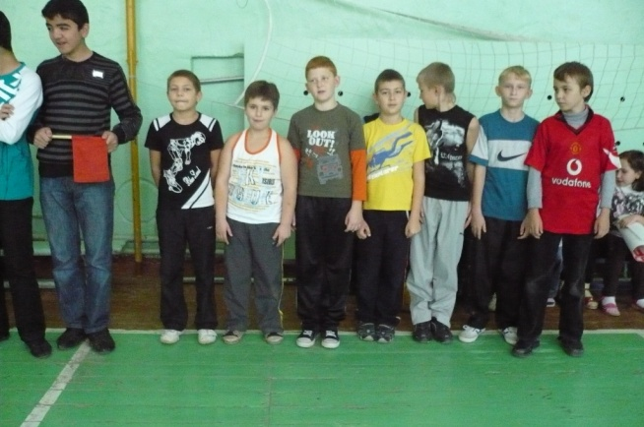
Судьи на месте, команда тоже в сборе,
Скоро «противник» выйдет на поле.
Мы свой класс не подвели. Счёт таков - 0:3
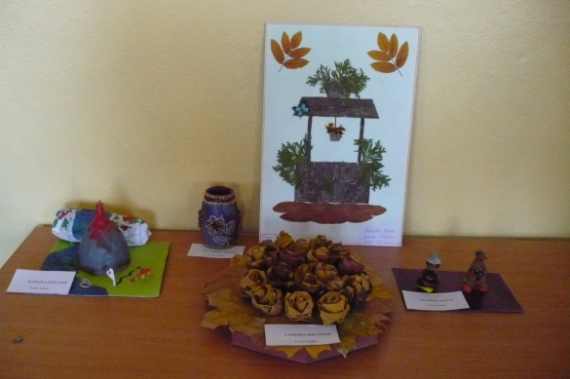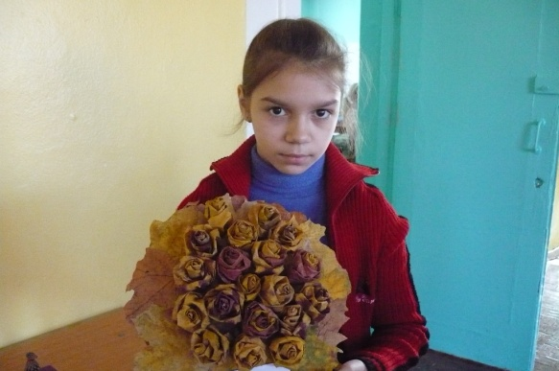

Урок технологии нами любим. Это Вики Самоша букет.
Сколько открытий мы здесь совершим! А колодец волшебный – Дашин секрет
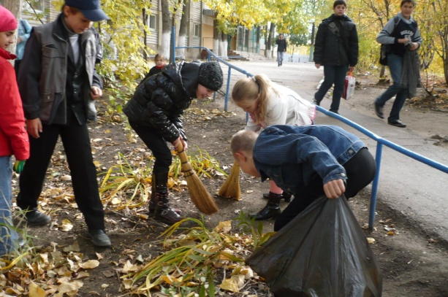
Посмотрите на ребяческий задор!
Идет операция «Чистый двор».
На пришкольном участке своем
Мы чистоту наведем.
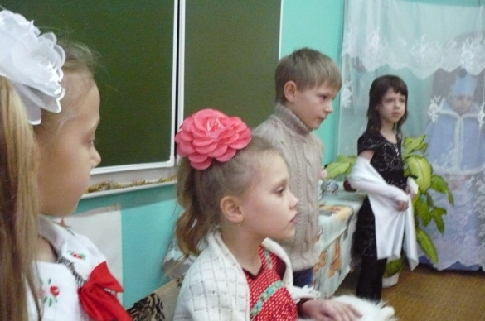
Новогодняя пора, веселится детвора.
Вот уж с самого утра ждёт детсад 4 «А».
Там для ребят премьера
Сказка «Снежная королева».
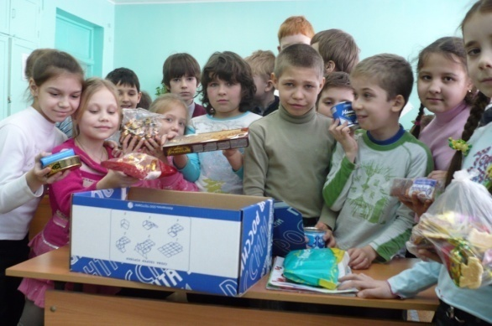
Дан старт акции в школьном эфире
«Дети России – солдатам России»
Мы подарки собираем
И посылку отправляем.
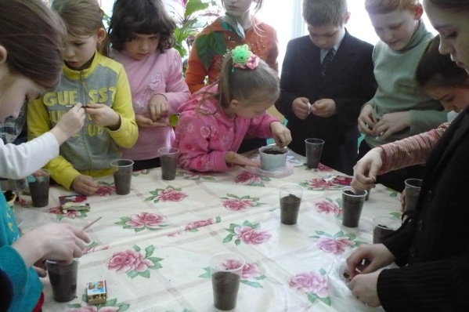
Будь дружным, терпеливым,
Сделай школьный двор красивым.
Все ребята очень рады,
Дан старт проекту «Выращивание рассады».

Отзывы родителей
Ребята 4 «А» впереди всегда!
В школе, в районе они побеждают,
Звёздочки эти и нас зажигают:
- Мама, мы сегодня идём к ветерану!
- Бабушка, для вас мы готовим концертную программу.
- Папа, давай мастерить кормушку для птичек.
- Дедушка, завтра мы в парке кормим синичек!
Заняты дети, мы им помогаем,
С нашим учителем мы не скучаем.
Председатель родительского комитета: Наталья Александровна Самоша

